LAPORAN PRAKTIKUM
MATA KULIAH PEMROGRAMAN MOBILE



Oleh :
NAMA: FAJAR RAMADHAN
NIM: 23SA31A065

PROGRAM STUDI TEKNOLOGI INFORMASI
FAKULTAS ILMU KOMPUTER
UNIVERSITAS AMIKOM
PURWOKERTO
2025

PERTEMUAN 12 LATIHAN MENAMBAH FIELD
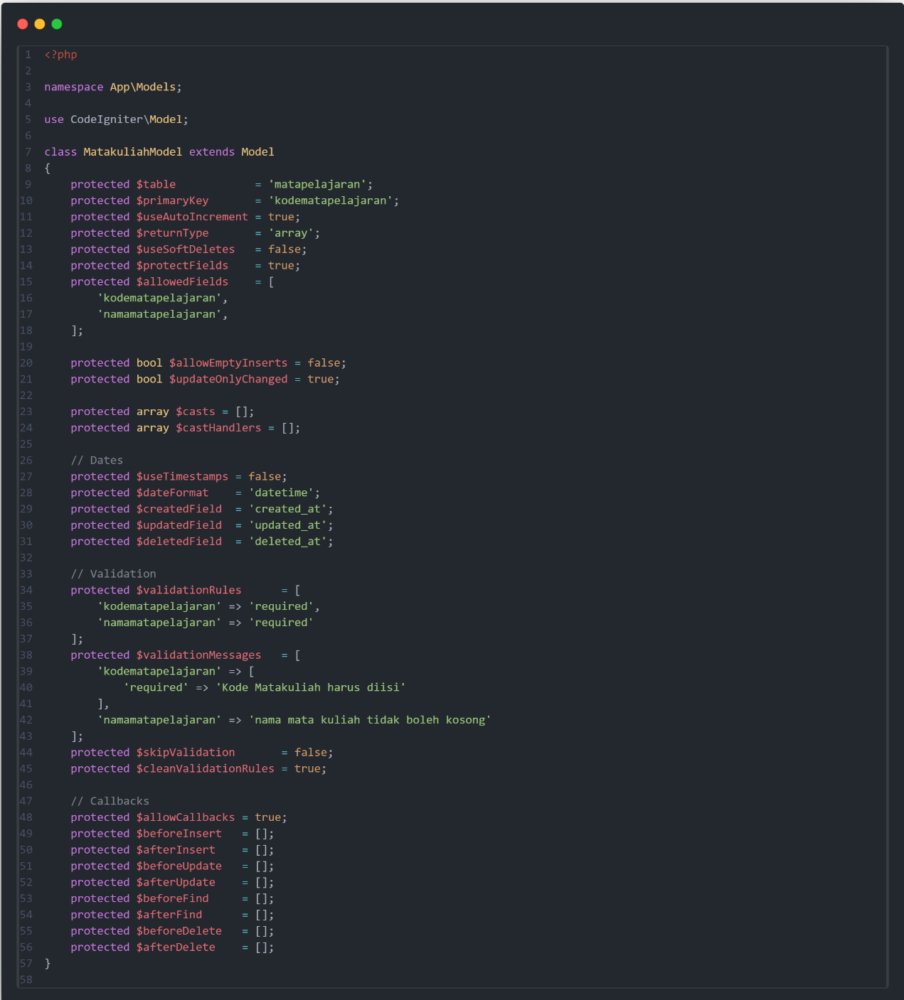
- Model untuk menambah field mata kuliah

- Kode untuk Controller tabel matakuliah
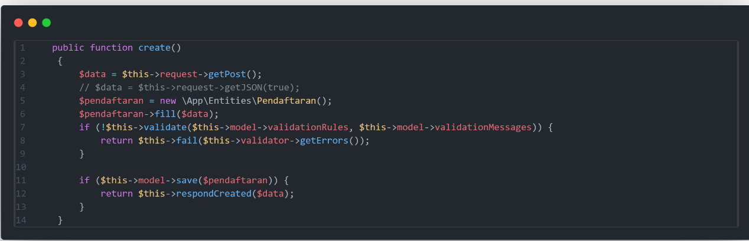

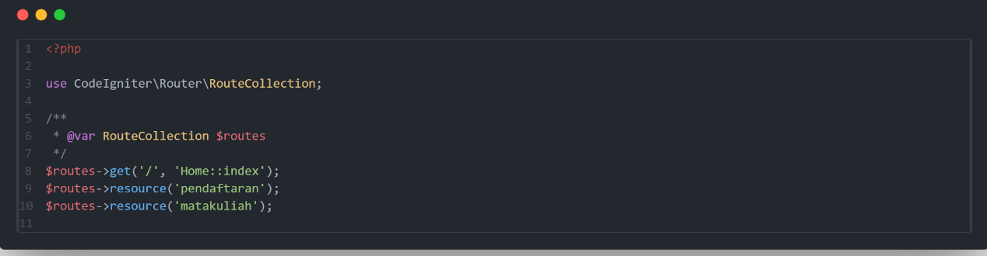
- Kode untuk Routes tabel mata kuliah

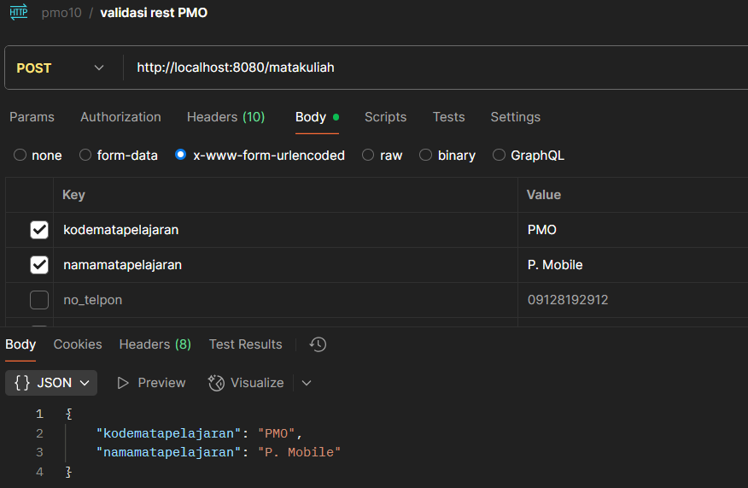
- Hasil post request

